MANUAL TÉCNICO PET URGENCY

ANDRÉS FELIPE CHÁVEZ SIERRA

JULIAN BERRIO CORREA

SENA

CENTRO TEXTIL Y DE GESTIÓN INDUSTRIAL

ANÁLISIS Y DESARROLLO DE SISTEMAS DE INFORMACIÓN

BELLO, ANTIOQUIA

2021

**Contenido**

INTRODUCCIÓN 3

OBJETIVO 4

Guía de uso 5

Index 5

Contáctanos 9

Registrarse 10

Roles 11

Inicio De Sesión 12

Dashboard 12

Modulo Usuarios 13

Agregar Usuario 14

Editar Usuario 14

Eliminar Usuario 15

Modulo Mascotas 16

Agregar Mascota 17

Editar Mascota 17

Eliminar Mascota 19

Modulo Cita Veterinaria 20

Agregar Cita Veterinaria 20

Editar Cita Veterinaria 21

Eliminar Cita Veterinaria 22

# INTRODUCCIÓN

En este documento vamos a dar conocer el manual de usuario de Pet Urgency, el cual se va explicar las diferentes herramientas y roles que posee el sistema para gestionar y agendar citas veterinarias para animales, para que el usuario pueda tener un mejor manejo en nuestro sistema.

El sistema está dirigido para personas con mascotas y hacia las veterinarias pequeñas que todavía no manejan un software para gestionar sus citas a la vez que se incluye a los médicos veterinarios con la posibilidad de hacerle un historial a la mascota.

La información sobre el uso adecuado de la aplicación se proporcionará a través de este documento utilizando imágenes del sitio web, se tomarán capturas de pantalla y luego se anidará el texto que especifica sus funciones. Se mostrarán imágenes (capturas de pantalla) en diferentes formatos que pueden mostrar el registro.

# OBJETIVO

Dar a conocer a los usuarios del sistema Pet Urgency, las características y uso adecuado del funcionamiento de esta, dando información para su correcto uso por medio de capturas de pantalla las cuales cada una contara con su respectiva descripción de la funcionalidad que cumple y de la cuales tiene acceso

Esto es para reducir las preguntas que se le pueden surgir a los usuarios al interactuar con la plataforma, para que puedan navegar de manera eficiente y sencilla, haciendo su experiencia más amigable.

# Guía de uso

## Index

Al ingresar a el sistema Pet Urgency se encontrará con su pagina principal, la cual cuenta con una **barra de navegación** con diferentes opciones.

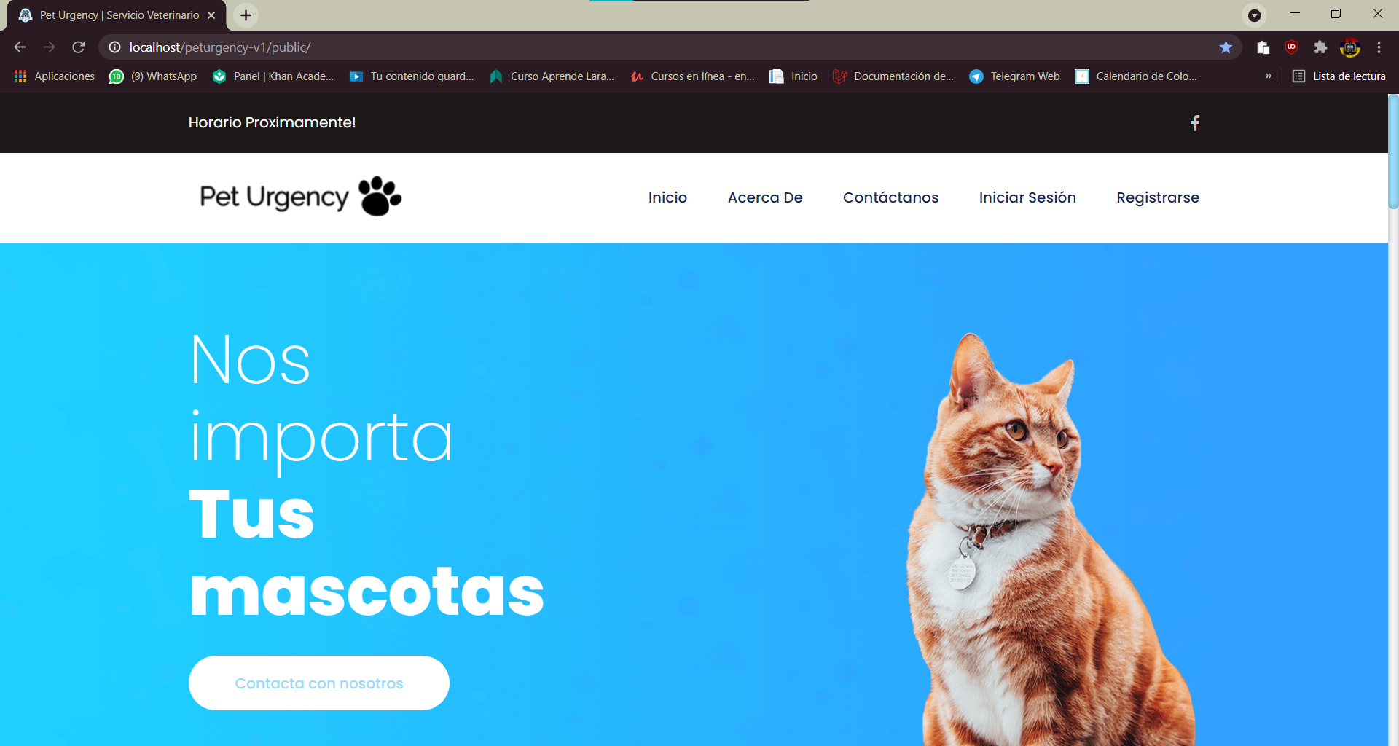

Al desplazarse hacia abajo podrá encontrar información que le podrían ser de utilidad

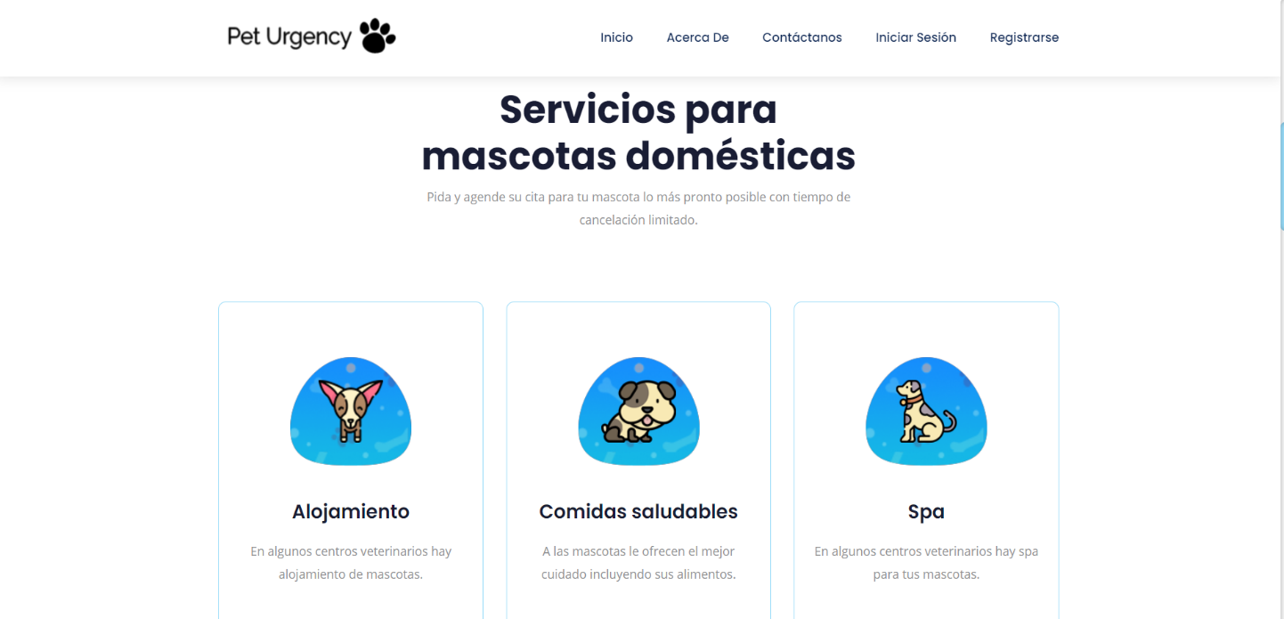

Al bajar un poco más podrá encontrarse con **información hacer de quienes somos y que hacemos**

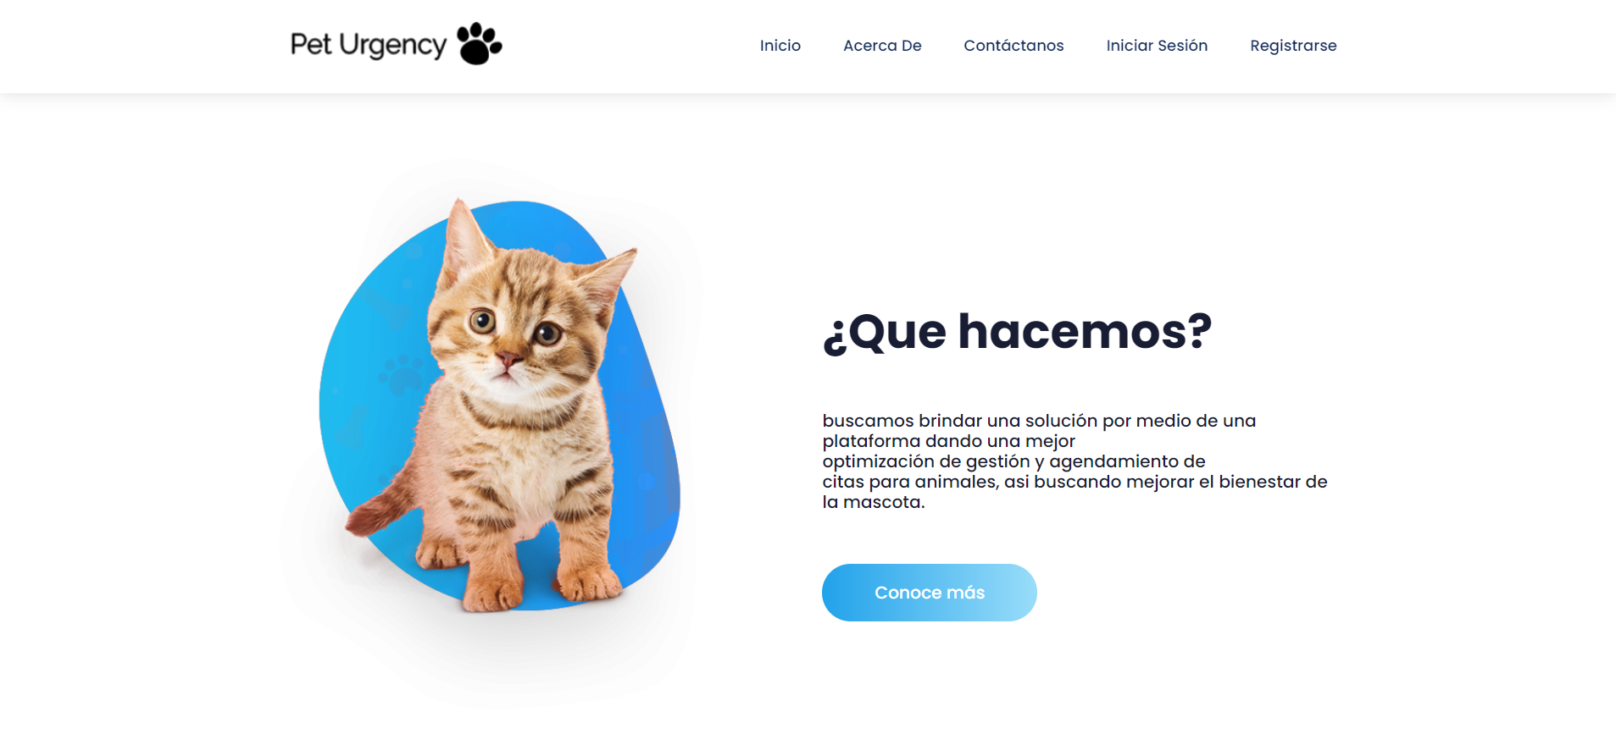

Ya terminado de bajar, se encontrará con **información y fotos de los desarrolladores** del sistema Pet Urgency

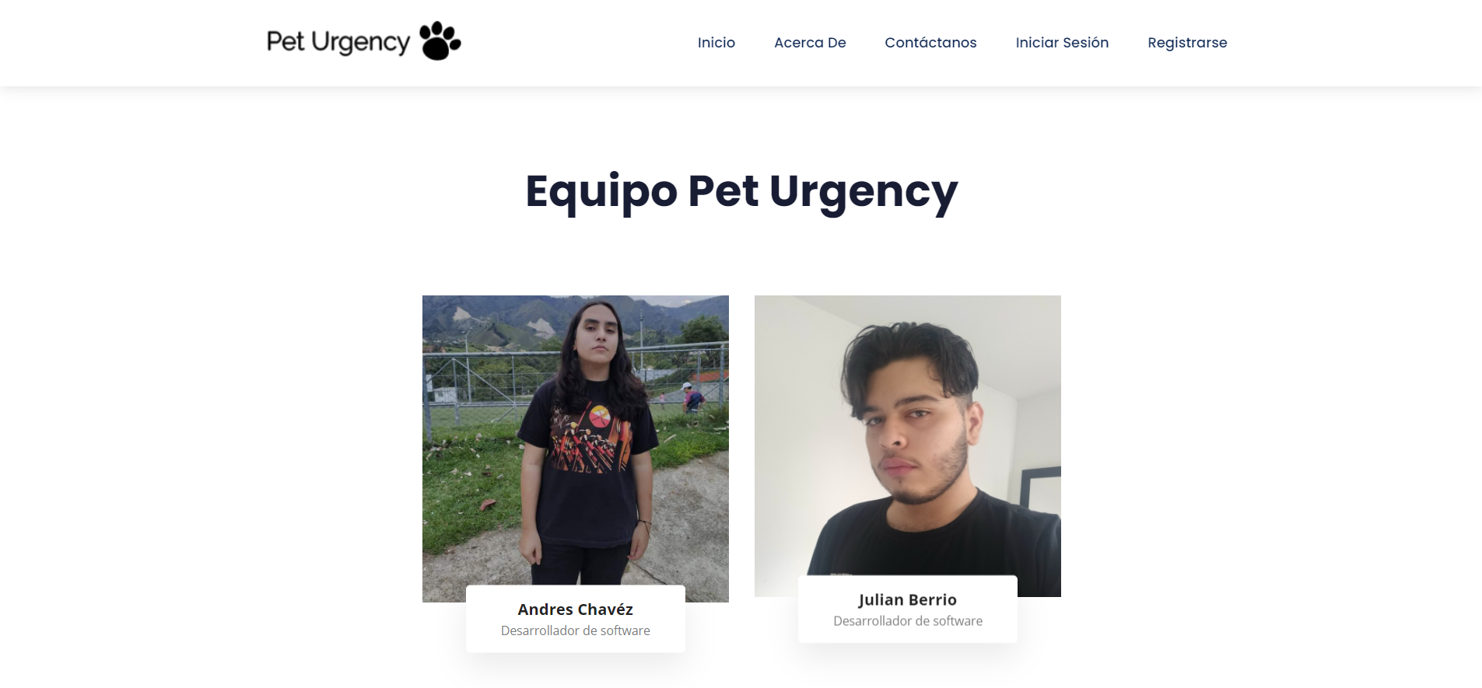

Por último, se encontrará un mensaje sobre Pet Urgency con un botón el cual tendrá como utilidad redirigir hacia un formulario que servirá para **contactar con soporte en caso de problemas**

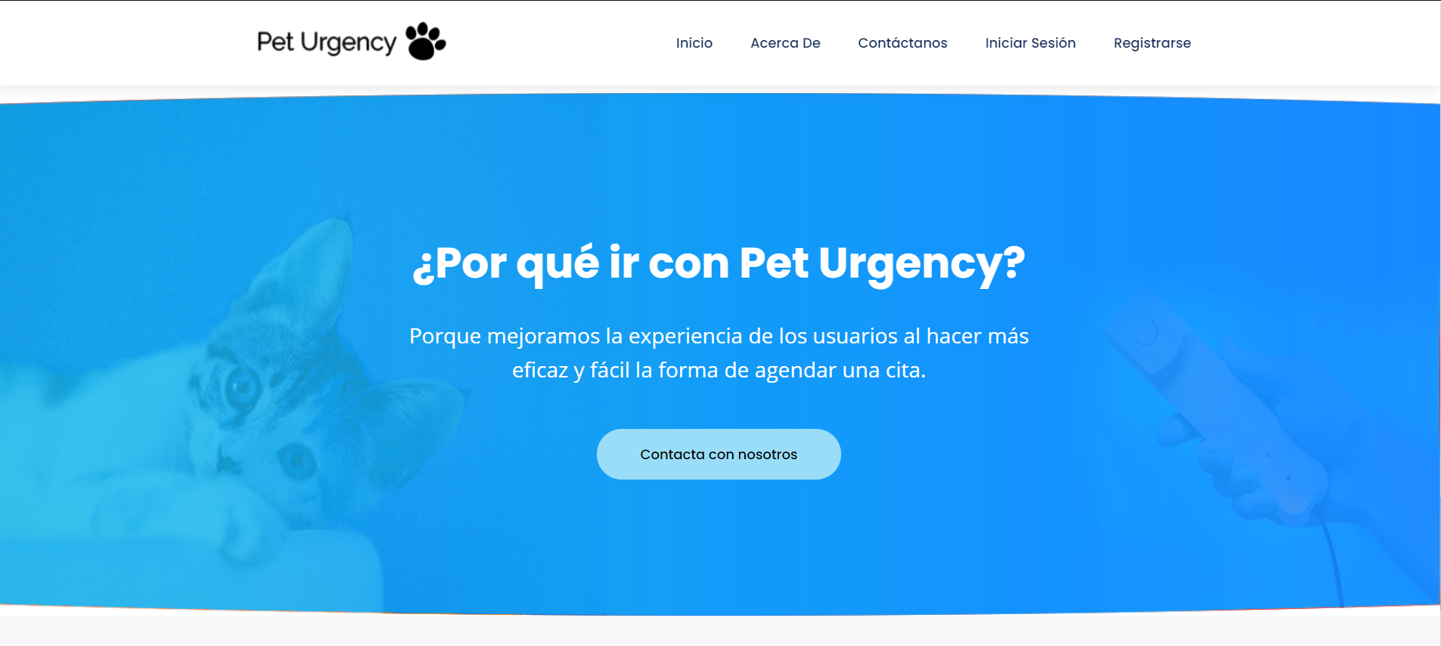

**Acerca De**

Por otro lado, será redireccionado a otro apartado del sistema donde podrá encontrar más información al dar click en **Acerca De**





# Contáctanos

En el apartado de contáctanos se podrá encontrar herramientas como **mapa**(Se espera poder mostrar la ubicación de las veterinarias que usen este sistema en un futuro).

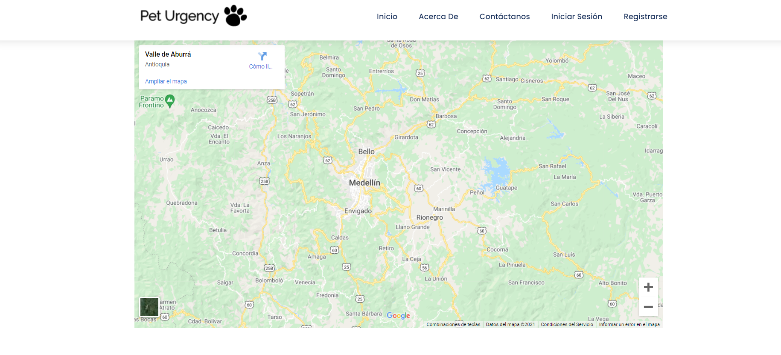

Por último, en este apartado también se encontrará el formulario para contactar con el soporte del sistema en caso de que ocurra algún problema.

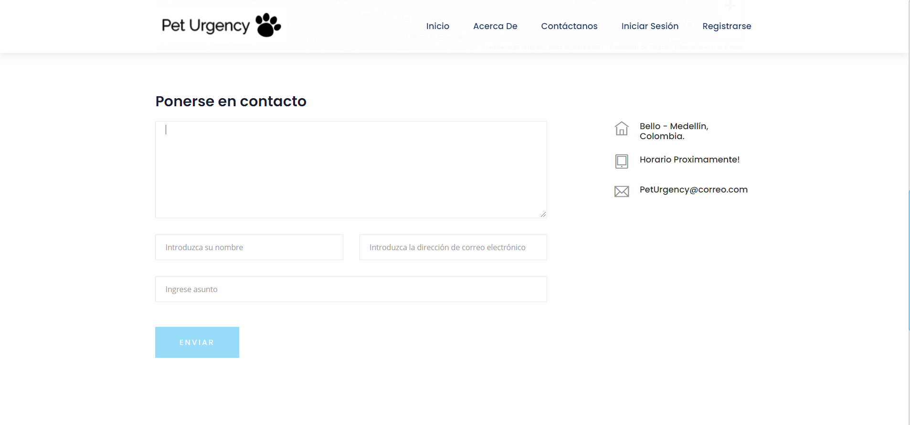

# Registrarse

En el apartado de la barra de navegación **(Registrarse)** al darle clic se redireccionará a un formulario donde se podrá registrar como veterinaria o Cliente



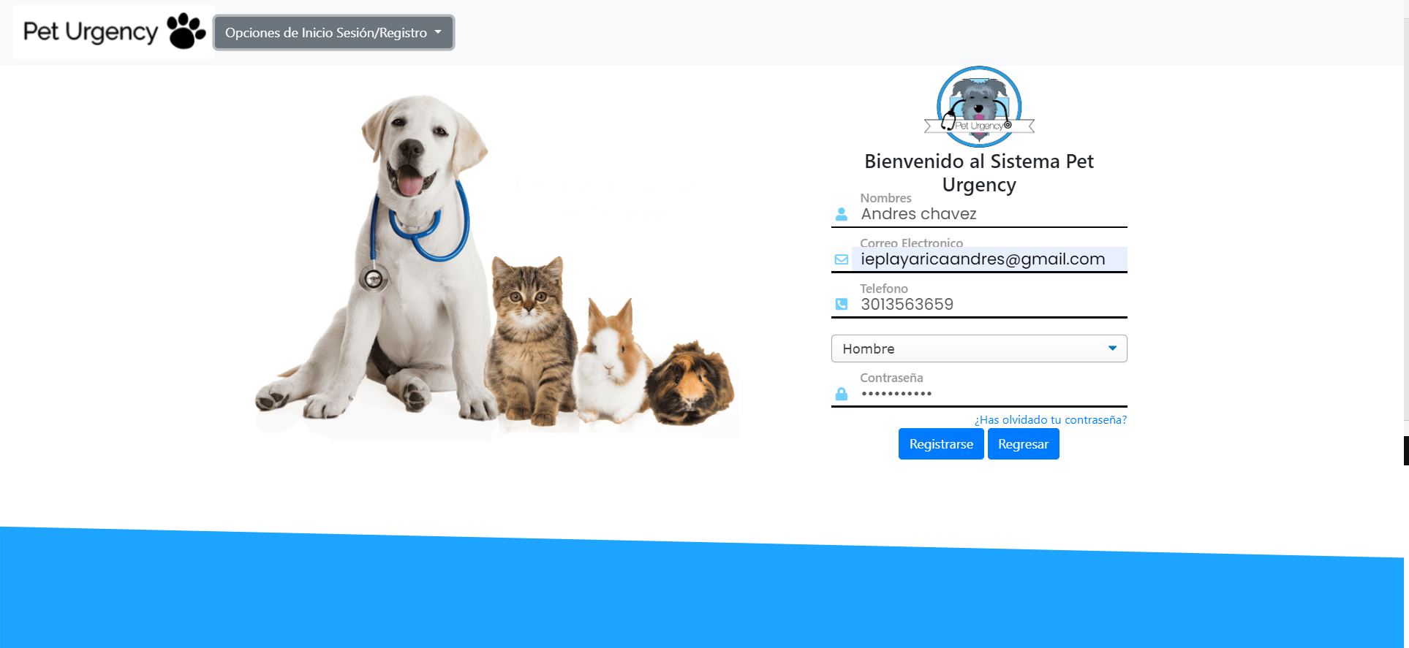

# Roles

En el sistema existen diferentes roles, cada rol tiene diferentes permisos, aquí especificamos que permisos posee cada rol:

* + **Administrador:** Este rol posee **TODOS** los permisos y no tiene ninguna restricción, los cuales son: Acceder al dashboard, modulo Clientes completo, modulo Mascotas completo.
  + **Veterinaria:** Este rol posee los siguientes permisos: Acceder al dashboard, modulo usuarios **(**Podrá agregar, eliminar y editar médicos**)**,modulo Mascotas completo (La veterinaria será la encargada de registrar a el medico (Veterinario).
  + **Medico:** Este rol posee los siguientes permisos: Acceder al dashboard, modulo usuarios **(**Solo podrá ver que usuarios se encuentran activos, también datos como nombre, teléfono y correo**)**, modulo, modulo Mascotas completo.
  + **Usuario:** Este rol posee los siguientes permisos: Acceder al dashboard, ver tabla veterinarios (Solo podrá ver cuales se encuentran en línea, podrá ver datos como, nombre, teléfono)

# Inicio De Sesión

Al entrar en el apartado **(Inicio De Sesión)** de la barra de navegaciónse podrá acceder al **Inicio De Sesión** en el cual se puede desplegar un menú con diferentes **Registros/Inicios De Sesión**



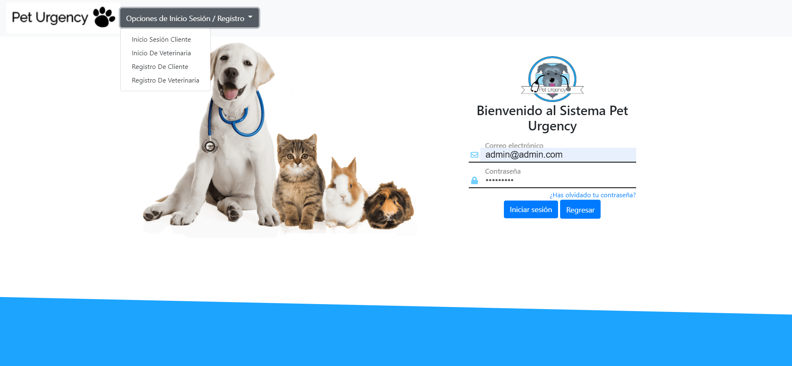

# Dashboard

Una vez se inicie sesión en el sistema, dependiendo del rol que se le asigne cuando se registre (roles: administrador, veterinario, veterinaria, medico), se verán los diferentes módulos a los que tiene acceso

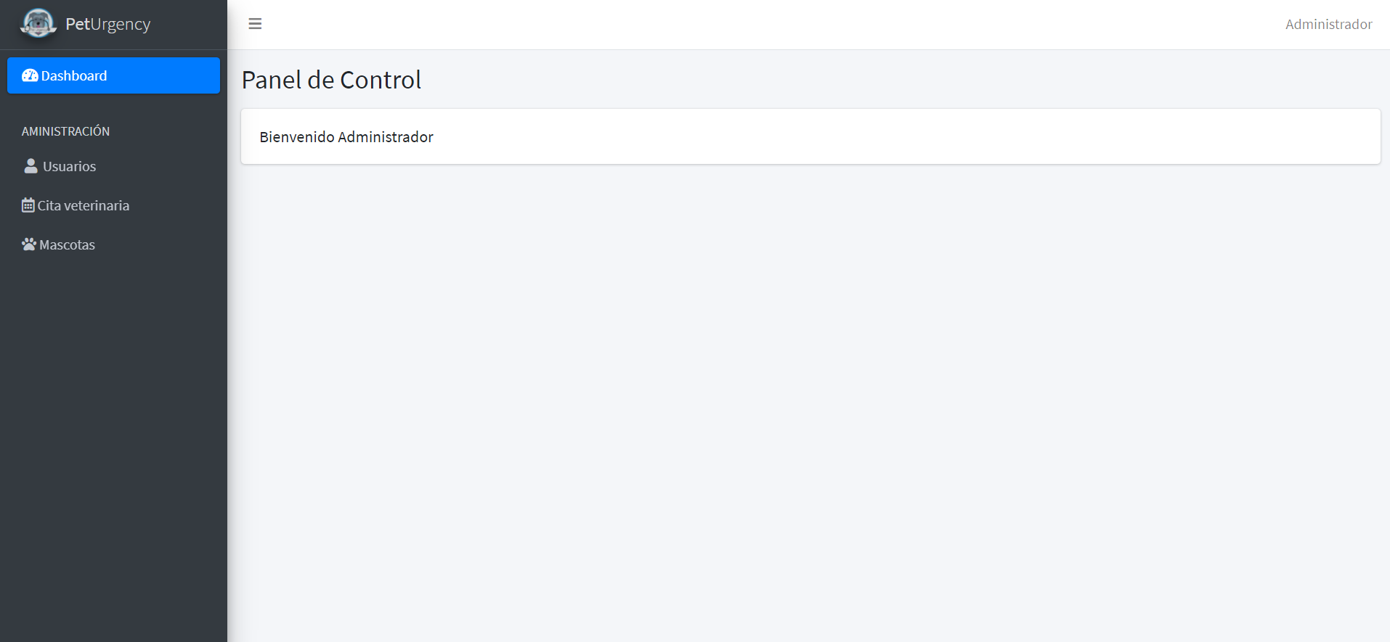

# Modulo Usuarios

En este módulo, podrás consultar la información de los usuarios que están registrados en el sitio actualmente tendrá las funcionalidades de agregar un usuario, eliminar un usuario y editar un usuario, entre la información disponible del usuario, estará el número de id del registro, el nombre, el email, el teléfono (Celular o fijo), genero, también se encontrará el perfil (Este servirá para saber si está activo o inactivo)

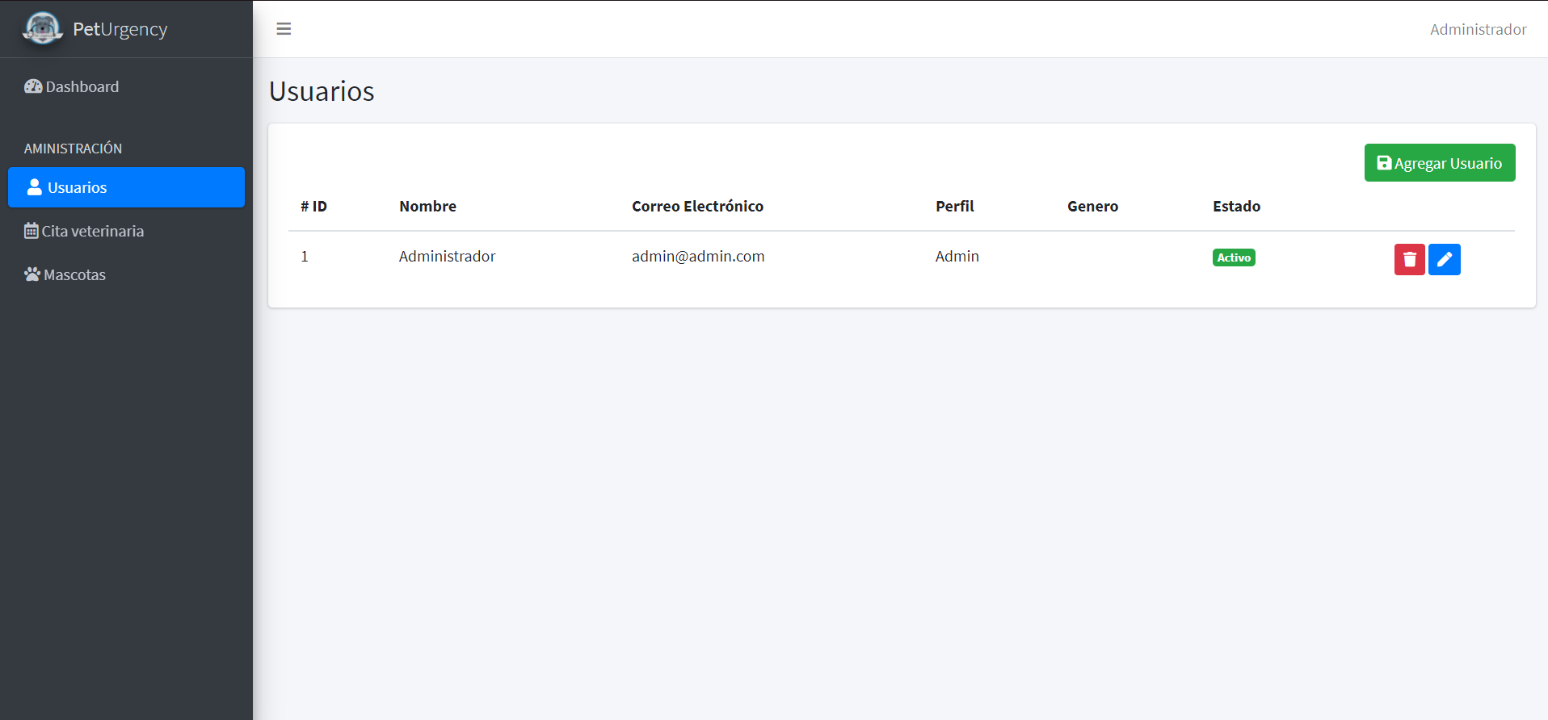

# Agregar Usuario

Se podrá agregar un usuario manual mente desde el botón llamado (Agregar Usuario) este módulo (Se le podrá asignar el rol), al terminar de llenar los campos se guardará el registro con el botón (Guardar)

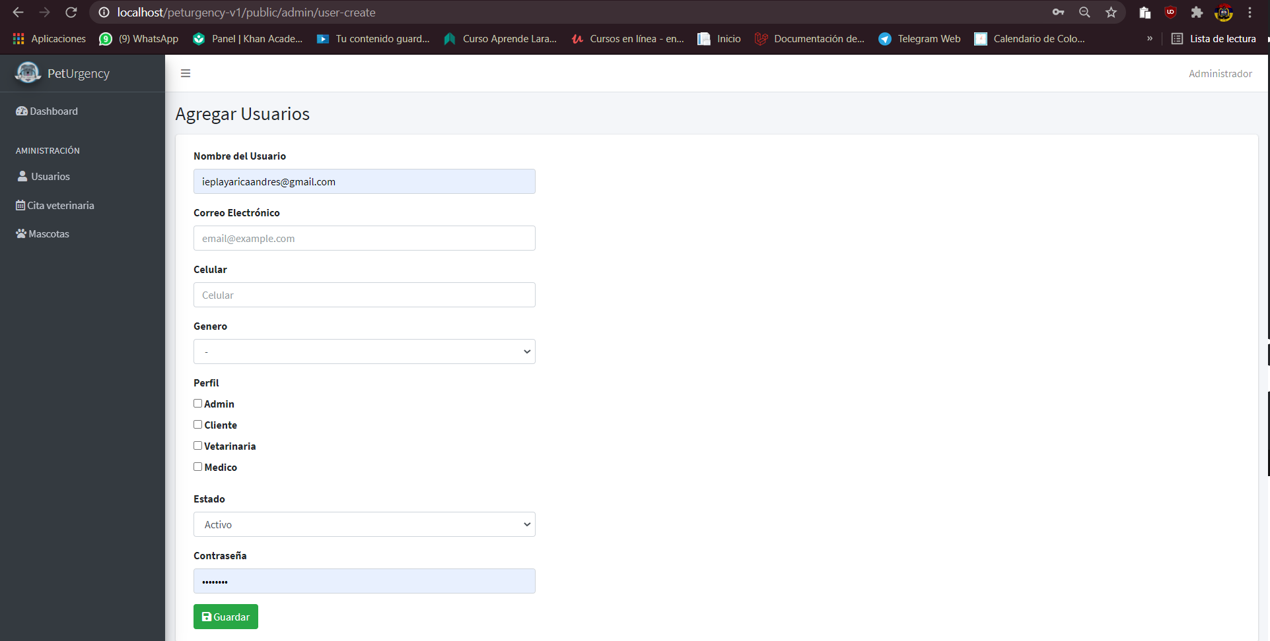

## Editar Usuario

Al darle clic en el **botón** de editar será dirigido a una vista donde podrá actualizar la información del campo que desee.



Luego para guardar la información del campo que desea actualizar deberá darle clic en el **botón** llamado (Actualizar)

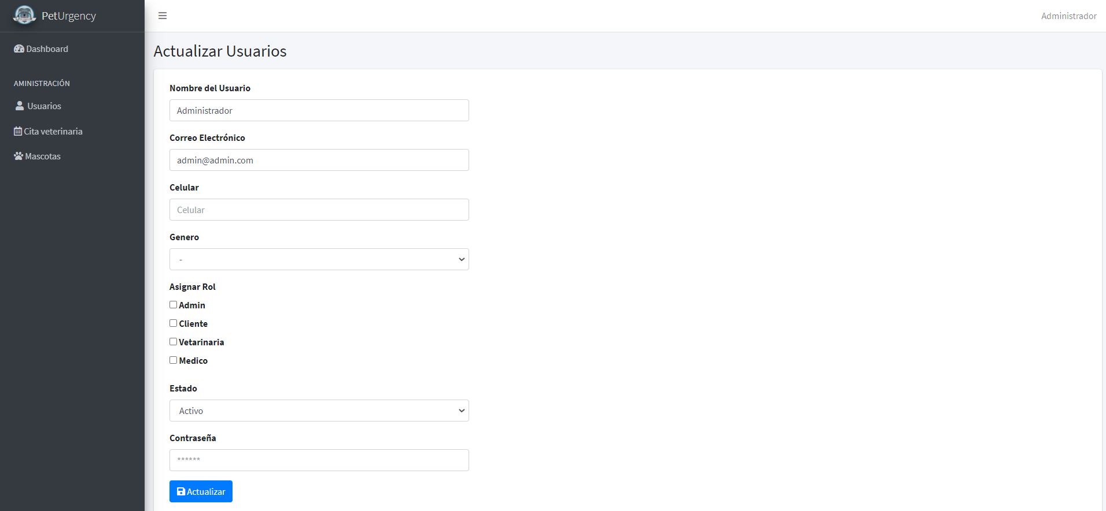

## Eliminar Usuario

Se podrá eliminar el registro de un usuario al dar clic en el **botón** eliminar, al dar clic el sistema le dará una **alerta** (¿Realmente desea eliminar este registro?), para poder eliminar el registro deberá darle en aceptar en el mensaje de alerta que se muestra

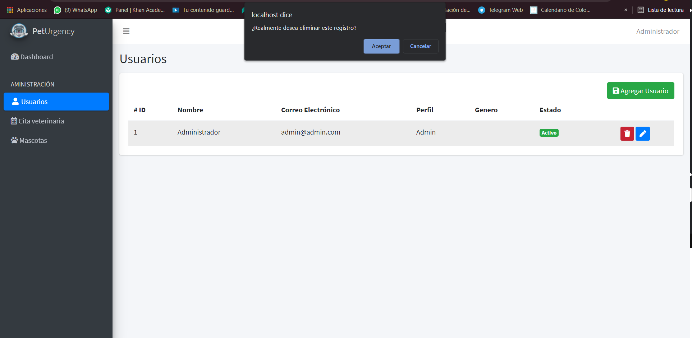

## Modulo Mascotas

En este módulo, podrás consultar la información de las mascotas que están registrados en el sitio actualmente tendrá las funcionalidades de agregar unas mascotas, eliminar unas mascotas y editar mascotas, entre la información disponible de la mascota estará el número de id del registro, el nombre, el género, la raza y una descripción (La descripción será para tomar nota de como llego la mascota)

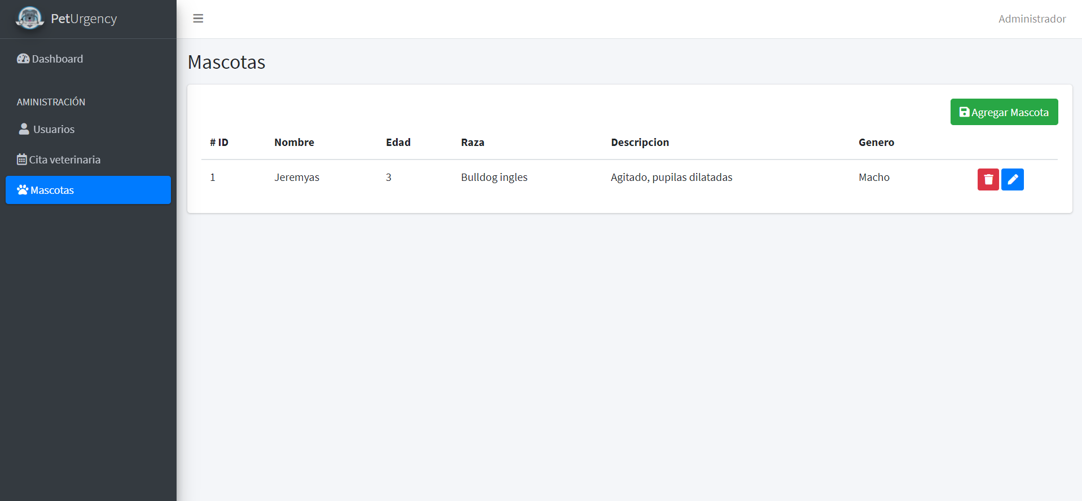

## Agregar Mascota

Se podrá agregar un usuario manual mente desde el botón llamado (Agregar Mascota) al terminar de llenar los campos se guardará el registro con el botón (Guardar)

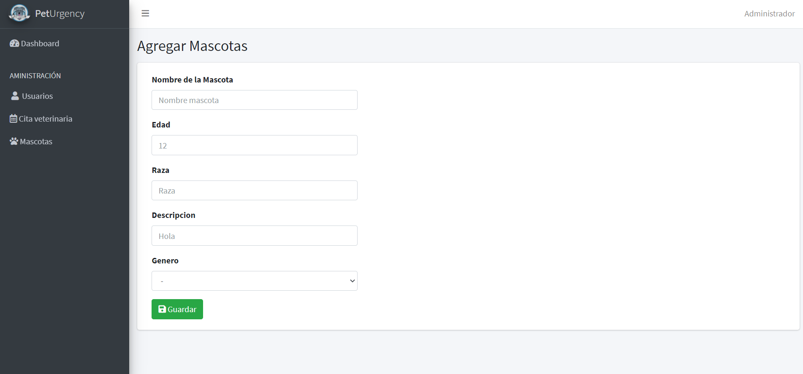

## Editar Mascota

Al darle clic en el **botón** de editar será dirigido a una vista donde podrá actualizar la información del campo que desee.



Luego para guardar la información del campo que desea actualizar deberá darle clic en el **botón** llamado (Actualizar)

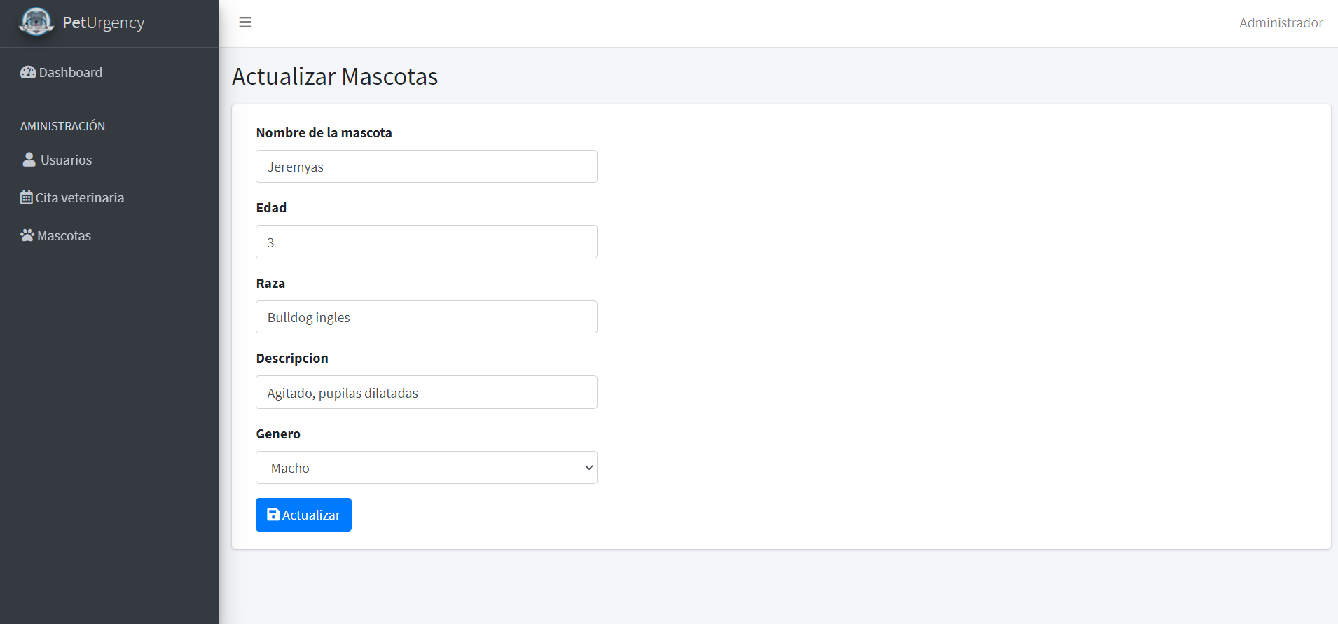

Para agregar una cita, debes escoger el mes y el día en que la quieres agendar, solo debes darle clic encima de la casilla del día que escogiste.

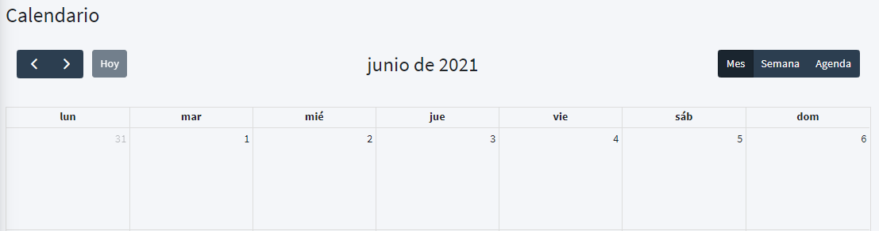

## Eliminar Mascota

Se podrá eliminar el registro de un Mascota al dar clic en el **botón** eliminar, al dar clic el sistema le dará una **alerta** (¿Realmente desea eliminar este registro?), para poder eliminar el registro deberá darle en aceptar en el mensaje de alerta que se muestra

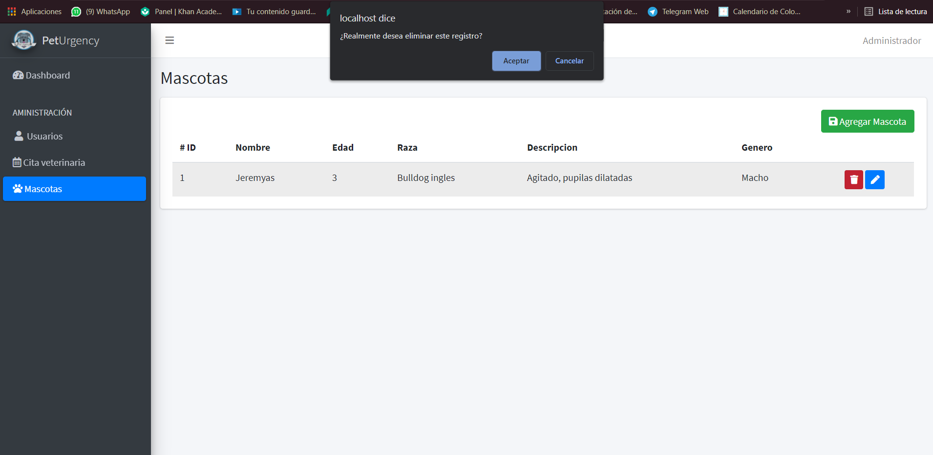

# Modulo Cita Veterinaria

En este módulo, podrás consultar la información de la agenda, también se podrá escoger un día en el que quieras agregar y agendar una cita veterinaria, también contará con las funcionalidades de guardar, editar, eliminar

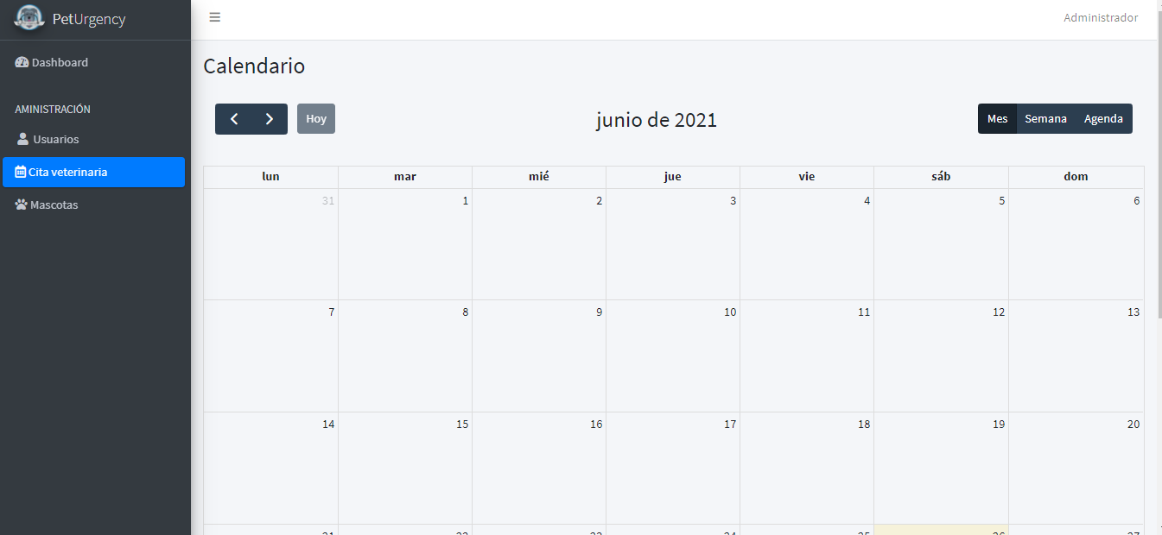

## Agregar Cita Veterinaria

Se debe seleccionar el día/mes que quieras agendar tu cita, al darle clic a la casilla del calendario se desplegara el **formulario de agregar cita**

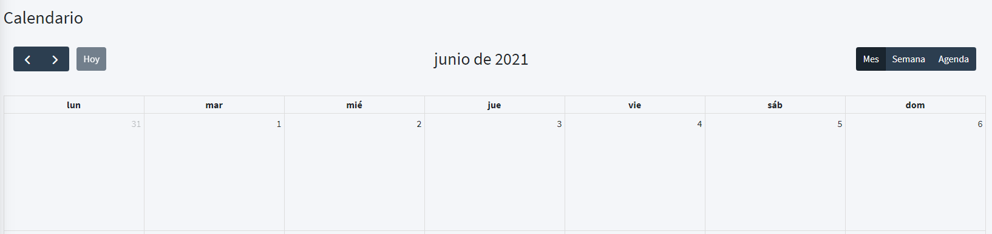

Se podrá agregar una **Cita Veterinaria** manual mente desde el botón llamado (Agregar) al terminar de llenar los campos se guardará el registro con el botón (Guardar)

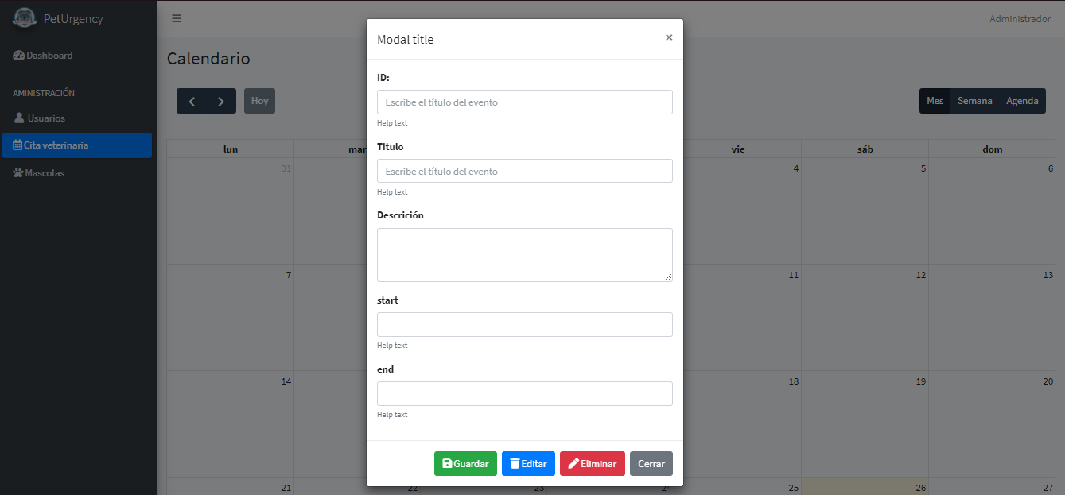

## Editar Cita Veterinaria

Se podrá actualizar la información del campo que desee.

Luego para guardar la información del campo que desea actualizar deberá darle clic en el **botón** llamado (Editar)



## Eliminar Cita Veterinaria

Se podrá eliminar el registro de un **Cita Veterinaria** al dar clic en el **botón** eliminar, al dar clic el sistema eliminaría el registro de su cita.

